Крымский след в судьбе Достоевского
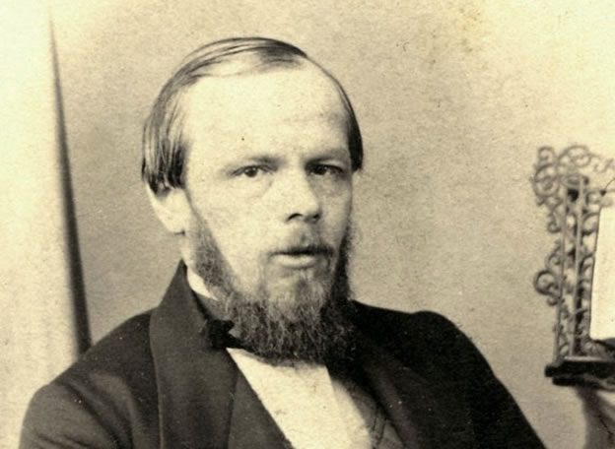
Великий русский писатель никогда не посещал Таврическую губернию, к которой во времена его жизни относился Крым. Может быть поэтому, полуостров не оставил заметного следа в творчестве Достоевского. Однако с Крымом судьба писателя тесно связана. Здесь последние дни провели его жены, а единственный сын прожил значительное время. Постепенно, открывается новая информация, которая проливает свет на жизнь семьи Достоевских на Крымском полуострове.
Федор Федорович Достоевский и его семья
Сын Достоевского Федор прибыл в Крым в 1893 году, после окончания Дерптского университета, в котором он защитил сразу два диплома на юридическом и естественном факультете. Без сомнения, молодой человек, обладающий высшим образованием подобного уровня, вряд ли предполагал, что ему придется задержаться в Симферополе на целых двадцать лет. В Крым Федор Федорович приехал вместе с женой, с которой вскоре ему предстояло расстаться из-за постоянных конфликтов. Несмотря на сложности в личной жизни сын Достоевского смог осуществить давнюю мечту, и стать коннозаводчиком. Это дорогостоящее увлечение не приносило ему дохода, поэтому главным источником пополнения бюджета было издание книг отца. Прибыль делилась между Федором Федоровичем, его сестрой и матерью Анной Григорьевной.
В 1903 году Федор обвенчался с Екатериной Петровной Цугулавской, от брака с которой родился сын, названный в честь деда. Вспоминая о нем, мать отмечала глубокий талант мальчика, его музыкальность, склонность к живописи и поэзии. Однако жизненный путь третьего Федора оборвался в 1921 году, когда ему было всего шестнадцать лет. Еще один сын, Андрей, был вынужден уехать с полуострова после революции, так как будучи сынов дворянина столкнулся с известными трудностями.
Утраченные воспоминания
Остался ли какой-нибудь след семьи Достоевских в современном Крыму? К сожалению, об их роде напоминает не так уж и много. Уже нет гостиницы «Франция» и дома, где прожила последние дни жена Федора Михайловича Анна Григорьевна Достоевская. После революции большевики взорвали церковь, в которой она была похоронена. Прах вдовы писателя был перезахоронен его внуком Андреем, который специально для этого приехал в Крым, на окраине кладбища. В шестидесятые годы останки Анны Григорьевны были перенесены в могилу писателя. Еще более печальной была судьба Апполинарии Сусловой, которая была похоронена в общей могиле, среди людей умерших от голода во время Гражданской войны. Несмотря на все старания краеведов Севастополя, им так и не удалось обнаружить прах любимой женщины Ф.М. Достоевского. До сих пор не найдена и могила старшего сына Екатерины Петровны и Федора Федоровича. Его прах покоился в Симферополе на кладбище у скал, где был дом его семьи. На месте захоронения стоял памятник, о чем напоминают нам его художественные изображения. Однако до наших дней кладбище не сохранилось, а вместе с ним и навсегда утрачена могила внука Достоевского. Напоминает о Достоевских лишь дом в Симферополе, в котором и сейчас живут люди.

«Хватит меня сравнивать!» Почему сын Достоевского не желал уезжать из Крыма
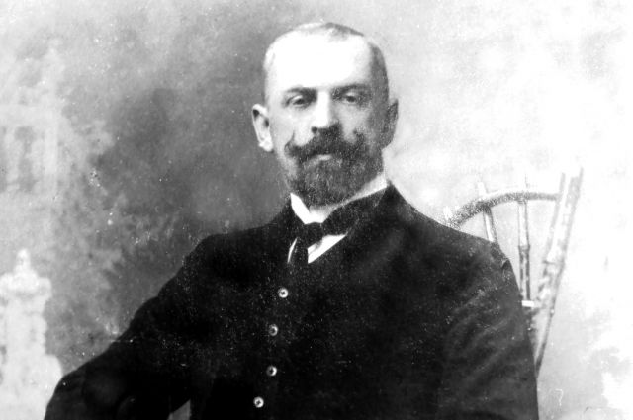
Федор Федорович Достоевский, сын писателя / архив дома-музея Ф.М. Достоевского / АиФ-Крым

Это незавидная судьба — быть сыном гения. Носить фамилию, услышав которую люди переспрашивают: «Не родственник того самого?» Фёдор Фёдорович Достоевский, сын знаменитого русского писателя, в полной мере испытал на себе груз отцовской славы. Потому, наверное, выбрал жизнь скромную, в тихом провинциальном Симферополе.

Записной лошадник
Почему из множества провинциальных российских городов, где можно было бы строить свою собственную жизнь, он выбрал Симферополь, можно только догадываться. В 1893 году Федор Федорович Достоевский он приехал сюда с молодой женой, но супруга быстро поняла, что в провинции жить не хочет, и наезжала сюда время от времени.
Я ПО ТЕМЕ
К тому времени, как Федор Федорович перебрался в Симферополь, здесь уже 12 лет существовало Таврическое скаковое общество. Вот здесь он себя и нашёл. Страстной его любви к лошадям родные удивлялись с раннего детства. Двухлетний Фечка (так его называл отец) мог броситься на улице к лошади, обхватить её за передние ноги. В девять лет ему купили собственного жеребёнка, назвали «Буйным». «Собственного завода Фёдора Фёдоровича Достоевского!» — подшучивали родители.
В Симферополе Федор Федорович сделал то, о чём мечтал с детства — завёл собственную конюшню. Дмитрий Андреевич Достоевский, внук симферопольца-конезаводчика и правнук знаменитого писателя, рассказал: «Основным доходом дедушки были деньги от издания книг отца, Федора Михайловича Достоевского. Книги моментально расходились и печатались дополнительные тиражи. Доход делился между вдовой Анной Григорьевной, Федором и его сестрой Любой».
Увлечение было дорогим, пусть даже порой лошади Фёдора Достоевского блистали на скачках. В Симферополе сохранились отчёты Таврического скакового общества, где то и дело упоминается имя Федора Федоровича. Вот как упоминает об успехах Федора Федоровича его сестра в одном из писем: «5.III.1898. Симферополь. Каждый день ездим на конюшню, за город, и любуемся там галопами Фединых лошадей». «14.IV.1898. Симферополь. У брата моего полная удача он забрал на здешних скачках все первые призы к великой досаде собравшихся спортсменов».
Повторяют ли дети судьбу родителей? Федору Федоровичу, как и его знаменитому отцу, не удалось сразу же построить крепкую семью, в которой он был бы счастлив. Отношения с первой женой не сложились. А однажды в Симферополе, случился костюмированный бал у жены губернатора. Многие дамы оглядывались на мужчину в костюме пажа: красный камзол, чёрные панталоны с белыми чулками… Здесь Фёдор Достоевский — а именно он нарядился пажом, познакомился с дочерью генерала Цугаловского, Екатериной Петровной.
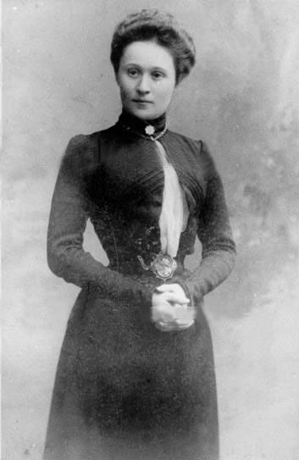
Екатерина Достоевская Фото: архив дома-музея
Ф.М. Достоевского

Ему — тридцать, разведён, ей — двадцать восемь: не юна, но умна, образована, из прекрасной семьи. Они обвенчались в апреле 1903 года, а в декабре родился их первый ребёнок — девочка, которая прожила всего несколько минут. Кстати, и первенец писателя Достоевского, тоже девочка, умерла вскоре после рождения. Затем на свет появились два сына — Фёдор-третий и Андрей.
Каким же был Федор Федорович? Сведения о нём (и других Достоевских) собрал исследователь Михаил Волоцкой. Жена, Екатерина Петровна, рисовала мужа как человека с тяжёлым характером, замкнутого, мнительного, скрытного, но исключительного честного. Фёдор-второй, как и Фёдор Михайлович, был очень нервным. Когда сильно и долго нервничал, у него на руках появлялись какие-то узловатые опухоли, которые потом сами по себе проходили. Он плохо различал некоторые цвета: путал зеленый с голубым и голубой с розовым. Необычным было и то, что у Федора Федоровича нормальная для него температура тела составляла… 35 градусов, а не 36,6, как у большинства людей. В Симферополе он даже однажды выиграл крупное пари у знакомого врача, который не хотел верить ему, что у него настолько низкая температура.
Пробовал ли он что-либо писать? «Федор Федорович в юности писал стихи, рассказы, — сообщил его внук, Дмитрий Достоевский. — Но в отличие от сестры, которая издала свои три книги, он эти рассказы сжигал, хотя, возможно, читал их своим друзьям. Однако множество его статей было напечатано в журнале Императорского коннозаводческого общества».
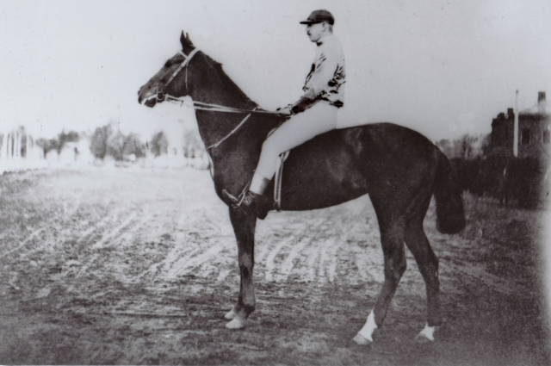
Ф.Ф.Достоевский на своей лучшей скаковой лошади Радван. Фото: архив дома-музея Ф.М. Достоевского

Чуть не расстреляли
Революция 1917 года и Гражданская война семье Достоевских принесли много горя. Вдова писателя Федора Михайловича Достоевского, Анна Григорьевна, в то время жила на своей даче на Кавказе. Из ее собственного дома пожилую женщину выгнал сторож. Анна Григорьевна отправилась в Ялту, где у нее был свой дом. Но там остановиться она не смогла: ещё до приезда вдовы писателя дача была несколько раз ограблена и здесь были убиты две квартировавших там женщины. Одна из них – ударом топора по голове; брызнувшая кровь попала на мраморный бюст писателя, стоявший в прихожей. Анна Достоевская была потрясена случившимся и уже не нашла в себе сил, чтобы переступить порог некогда дорогого ей дома. Умерла она в ялтинской гостинице «Франция».
О смерти Анны Григорьевны Федор Федорович, который тогда был в Москве, узнал нескоро — в 1918 году письма шли очень долго, часто терялись. К тому же было очень трудно путешествовать по стране, где шла войны, были беспорядки, власть менялась.
Ь ЕПробираясь в Крым, он рисковал не только погибнуть от голода или болезни, в случайной стычке, но и быть ограбленным и убитым одной из банд или представителями той или иной власти. И, кстати, был на волосок от смерти, когда в ноябре 1920 года Крым взяла Красная армия. Берлинская газета «Руль» опубликовала очерк о том, что случилось с сыном писателя. «Ночью привели его в какой-то барак в Симферополе. Следователь, какой-то пьяный тип в кожаной куртке, с опухшими красными веками и провалившимся носом, начал «допрос» в следующей форме:
- Зачем оказался здесь?
- Я в 1918 г. приехал сюда к умирающей матери и остался здесь.
- К матери... мать... сам, сволочь, поди уже дед и тоже матер-р-р-и...
Достоевский молчал.
- Расстрелять!
Расстрелы происходили тут же, во дворе, и, пока шел допрос, слышны были поминутно выстрелы. В бараке одновременно работало семь «следователей». Моментально Достоевского схватили и стали тащить по направлению ко двору. Тогда, не помня себя, он крикнул:
- Подлецы, моему отцу ставят памятники в Москве, а вы меня расстреливаете.
Безносый, видимо, смутился и прогнусавил: «Что брешешь? Какому отцу? Какие памятники? Как твоя фамилия?»
- Моя фамилия Д-о-с-т-о-е-вский.
- Достоевский? Никогда не слыхал.
К счастью, в эту минуту к следователю подбежал маленький, черненький, юркий человек и стал ему что-то быстро шептать на ухо. Безносый медленно приподнял голову, тупо посмотрел воспаленными веками в сторону Достоевского и произнес: «Пошел к черту, пока цел».
Выбраться из Крыма, да еще потом добраться в Петербург, было почти невозможно. Фёдор Фёдорович остался здесь, пытался заниматься морской торговлей, потом читал лекции от Наробраза. В Москву смог вернуться лишь летом 1921 года, довёз часть бесценного отцовского архива, который до последних дней жизни разбирала мать — севастопольская ЧК забрала немало бумаг, который сын писателя вез с собой, только часть этих бесценных документов позже попала в музей. После окончания крымского путешествия Федор Федорович прожил всего несколько месяцев.
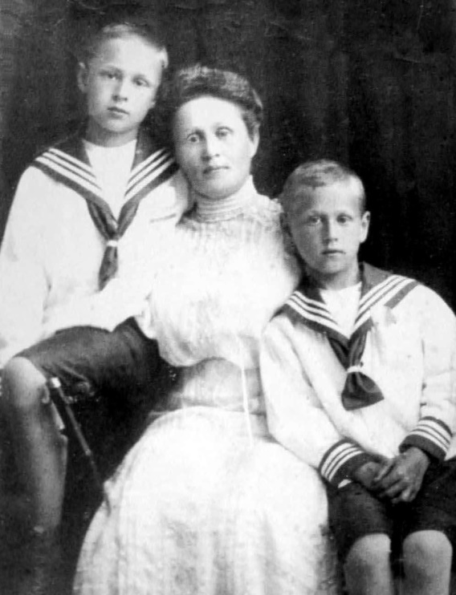
Екатерина Достоевская с детьми. Фото: архив дома-музея Ф.М. Достоевского

Впрочем, теперь в Крыму приходилось выживать его семье — оставленной ради прекрасной танцовщицы Екатерине Петровне и её двум сыновьям.
Дом, где она жила с сестрой и сыновьями, сохранился. До революции он был построен для служащих симферопольской фабрики Абрикосова. В этом самом доме сын Екатерины Петровны и Федора Федоровича Достоевских — тоже Федор, которого в семье ласково называли Федиком, прожил до своих шестнадцати лет. Он тоже любил лошадей, был очень музыкален, писал стихи и рисовал. Когда семья бедствовала, искал возможность заработать. Возможно, как раз Фёдор-третий мог бы однажды стать талантливым писателем — способности у него были. Федик погиб от брюшного тифа 14 октября 1921 года. Где именно похоронили Федика — сына коннозаводчика и внука писателя, симферопольским краеведам было известно. Это старое кладбище находится по пути к Петровским скалам. Сейчас оно разорено, многие памятники повалены, плиты разбиты.
Могила Федика не сохранилась, хотя её пытались искать.
После того, как умер старший сын, Екатерина Петровна в Симферополе прожила еще долго. Ее младший сын, Андрей, уехал из Симферополя, чтобы учиться в вузе — в Крыму и в других южных городах его не принимали в институты как сына дворянина. А сама она вместе с сестрой во время войны уехала, остаток жизни прожила во Франции.

